第52回日本ガスタービン学会定期講演会講演論文集，2024.10
【研究報告】 A-14

高圧ディスク用新規Ni-Co基超合金の開発

Development of novel Ni-Co base superalloy for HP disk applications

○長田 俊郎^{*1} 大澤 真人^{*1} 森 雄飛^{*1} 池田 亜矢子^{*1}
OSADA Toshio OSAWA Makoto MORI Yuhi IKEDA Ayako
原田 広史^{*1} 小幡 卓眞^{*1} 川岸 京子^{*1}
HARADA Hiroshi KOHATA Takuma KAWAGISHI Kyoko

ABSTRACT
Aiming to further improve the temperature capability of superalloys for high-pressure disks of aircraft engines, we developed a new Ni-Co base superalloys by redesigning based on a combination of turbine blade superalloy, TM-47, with a Co-C₃Ti alloy, both of which possess a γ-γʹ two-phase structure. As a result of investigations using single crystal model alloys and powder metallurgy processed alloys, it was confirmed that the addition of Co-12.5 wt.% Ti to TM-47 improves creep properties, powder manufacturability, phase stability, and high-temperature strength. In particular, it was demonstrated that TM-47 M2 (20 wt.% of Co-12.5 wt.% Ti added to TM-47) exhibits superior 0.2% creep properties compared to conventional materials.

キーワード：HPディスク，Ni-Co基超合金，粉末冶金、高温強度，クリープ
Key Words: HP Disk, Ni-Co Base Superalloy, Powder Metallurgy, High Temperature strength, Creep

1. はじめに
粉末冶金（P/M）法で製造される多結晶Ni基超合金は、航空エンジンの高圧（HP）タービンディスク⁽¹⁾として広く採用されており、近年のエンジン効率改善に大きく貢献している。更に最近では、米国にて耐用温度749℃（630MPaで100時間0.2%クリープ時間の温度）を有する新規P/M合金ME501⁽²⁾が提案されており、HPディスク開発における国際競争は益々激化している。このような耐用温度向上は、急冷凝固ガスアトマイズ粉末を出発原料とした粉末冶金法の採用により、従来の鋳鍛造法では偏析の問題から添加が難しかった、Ta、HfおよびNb などの強化元素を添加可能となったことが一因である。
一方、当機構（NIMS）は、Ni基超合金とCo基合金（Co-Co₃Ti合金）を融合した「Ni-Co基超合金」という新たな設計概念を提案し、これまで鋳鍛造合金であるTMW-4M3 ⁽³⁻⁴⁾ およびP/M 合金であるTMP-5002（HGN200） ⁽⁵⁾ の開発に成功している。Co添加により成形性と相安定性を、Ti添加により機械的特性を向上させることが可能であり、特に、Life-limited partsであるHPディスクとして重要な0.2%クリープ時間を大幅に長寿命化できることが本設計概念の優位な点となる^{(3-4, 6)}。

*1 国立研究開発法人 物質・材料研究機構
〒305-0047 茨城県つくば市千現1-2-1
E-mail: OSADA.Toshio@nims.go.jp
本研究では、耐用温度800 ℃ を目標とし、新規HPディスク用P/M合金の開発を実施した。特に、過去にタービン翼用に提案されている普通鋳造（CC）Ni基超合金であるTM-47 ⁽⁷⁾を基材とし、Ni-Co基超合金の設計を実施した。さらに、粉末製造、焼結、熱間加工を含む製造性、および0.2％耐力やクリープ破断を含む高温機械的特性を評価し、HPディスクとしての有用性を議論した。

2. 実験方法
2.1 単結晶モデル合金を用いた候補合金の選定
候補合金組成の一次選定のために、一方向凝固炉にて表 1 に記載されている公称組成を持つ単結晶 (SC) モデル合金を鋳造した。鋳造材は熱処理により偏析を均質化後、870 ºC - 20 時間の条件で時効熱処理を施した。基材であるTM-47は、NIMSが提案する様々なタービン翼用CC材の中から、次の 3 つの基準⁽⁸⁾ を満たす合金として選択された。(i) クリープ特性と耐食性に優れた合金、(ii) 安定した析出炭化物を形成するために 10 wt.% を超える Cr 含有量の合金、(iii) 密度が 8.5 g/cm³ 以下の合金。ここで、TM-47 SC モデル合金は、C、B、Zr 等の粒界強化元素を除去した組成となっている。更に、選択した基材に対し、TM-47 SC合金と同等のγ’体積率（Vf）を有するCo-12.5wt.％Tiを、それぞれ10、20、30、および40 wt.％混合した、4種類のNi-Co基SC超合金、TM-47 M1、M2、M3、M4（TM-47 MXシリーズ）を設計した。本研究では、比較のために、U720Li ⁽⁹⁾、TMW-4M3 ⁽⁴⁾、TMP-5002⁽⁵⁾、ME3⁽¹⁰⁾、ME501⁽²⁾と同様の組成を有するSCモデル合金も併せて作製した。
Table 1 Nominal alloy compositions of SC model alloys for screening and TM-47 CC alloy.
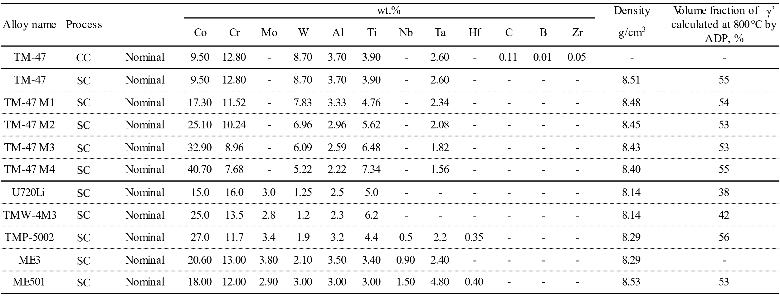

Table 2 Nominal alloy compositions of tested P/M alloys
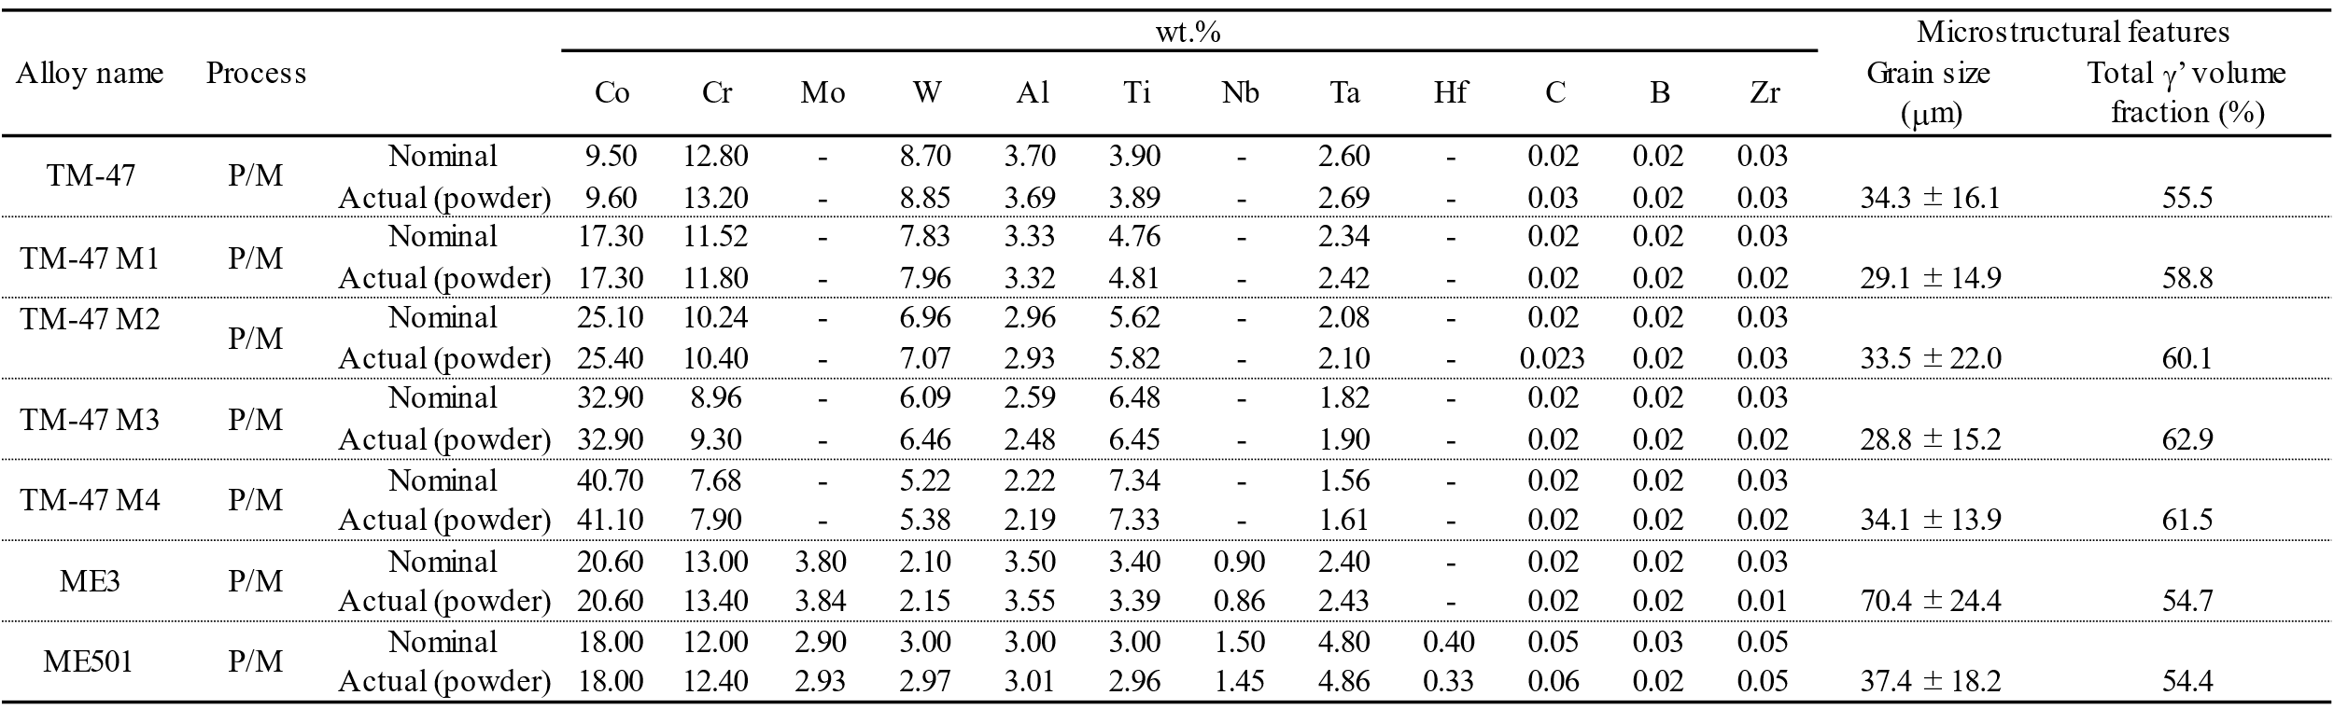

2.2 粉末冶金法を用いた候補合金の選定
候補合金組成の二次選定のため、表2に記載されている組成のP/M合金をP/Mルート（ガスアトマイズ、熱間等方圧プレス（HIP）、熱処理）で製造した。ここでは、TM-47 MXシリーズ合金に加えて、ME3とME501のP/M合金を比較のために作製した。これら試作P/M合金には粒界強化元素であるC、B、Zrが含まれている。これら合金粉末は、改良ノズル⁽¹³⁻¹⁴⁾を備えたコンファインド型ガスアトマイザー（VF-RQP1K、MAKABE Technical Reserach Co., Ltd.、日本）を用い、溶融温度1650℃、Arガス圧8.0MPaの条件⁽¹⁴⁾で作製した。
粉末は分級後、真空中でステンレス鋼の円筒形缶（φ54 × L100 mm）に充填、1120 ºC, 98 MPで4 hのHIP処理を施した。HIP材は、γ’スーパーソルバス温度条件である1220 ºCで4時間溶体化熱処理後、650 ºC / 24 h / 空冷（AC） + 760 ºC / 16 h / ACの2段階時効を施した。HIP処理および熱処理された試料は、放電加工（EDM）によりφ6×L9 mmの円柱試験片を切り出し、表面研磨後、高温圧縮試験を実施した。圧縮試験は、ひずみ速度10⁻⁵s⁻¹で725℃および800℃で実施した。ミクロ組織は、電界放出走査電子顕微鏡 (FE-SEM、ZEISS Gemini SEM300ドイツ) と電子後方散乱回折 (EBSD) により評価した。

2.3 サブスケール試料の作製
TM-47 MXシリーズ合金から候補合金として最終選定（3.1に後述）されたTM-47 M2の引張クリープ特性を評価するために、サブスケールサイズの試料を作製した。P/M ディスクは、HIP 処理後、高温で押出し・恒温鍛造を実施することで、粉末表面由来の境界 (PPB) を破壊する必要がある。他方、NIMS内に大型押出し設備がなかったことから、サブスケール試料は「鋳鍛造（C&W）」ルートにて作製した。また、比較のため同様なプロセス手法を用い作製したTMW-4M3のサブスケール試料も用意した。これら合金のインゴットは真空誘導溶解炉（VIM）を用い鋳造し、高温で均質化熱処理後、1100ºCで圧延・スウェージングをすることで、棒状ビレット (φ20 × L300 mm)を作製した。棒状ビレットは、γ’サブソルバス温度1160 ºC で 4 時間熱処理し、その後、650 ºC / 24 h / AC + 760 ºC / 16 h / AC の 2 段階の時効熱処理を施した。得られた時効材は、725 ºC / 630MPaの条件でクリープ試験を実施した。

3. 結果および考察
3.1 単結晶モデルNi-Co基合金のクリープ挙動
表1に示すように、TM-47 MX合金シリーズは一般的なディスク合金と比べ、Wの量が多く、一般的なP/M合金に通常添加されるNbおよびHfを含有しない合金である。また、合金設計プログラム（ADP）⁽¹¹⁾の計算結果が示すように、TM-47 MXシリーズ合金のV_{f}は、良好な高温鍛造性が確保できるよう、ほぼ同等の値（約55％）になるように設計されている。また、密度はCo-12.5wt.%Tiの添加量の増加に伴い僅かに低下する特徴を有する。
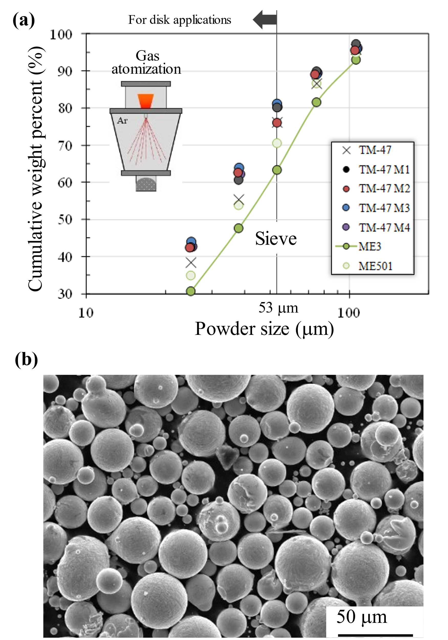
Figure 2 Characteristics of gas atomized powders: (a) Cumulative weight percent of size of gas atomized raw powder of TM-47 series alloys and ME3; (b) SEM image of TM-47 M2 powder classified to < 53 mm.
図 1 に、(a) 一般的なディスク合金と TM-47、および (b) Ni-Co 基超合金 (TM-47 MX シリーズ) の組成を持つ単結晶モデル合金における 800 ºC - 735 MPa条件下で得られたクリープ曲線を示す。図 1 (a) に示すように、TM-47 SCは、報告されている合金と比較し、優れたクリープ特性を示すことが分かった。この結果は、TM-47 が Ni-Co基超合金の基材として有望な候補組成であることを示唆している。更に、図 1 (b) に示すように、クリープ破断寿命 (t_{R}) は、Co-12.5wt.% Ti 添加の増加とともに大幅に増加し、Co-12.5wt.% Ti を30％添加したM3 で最も長い寿命を示し、Re を含有した第 2 世代 SC 超合金であるCMSX-4 ⁽¹²⁾とほぼ同じ値を示した。一方、TM-47 M2 SC は、ME501 や CMSX-4 を含むすべての合金の中で最も長い0.2% クリープ時間を示した。これら結果から、CoおよびTiの増加は、Ni基超合金であるTM-47のクリープ特性、特に0.2%クリープ時間の改善に有効であることが明らかとなった。
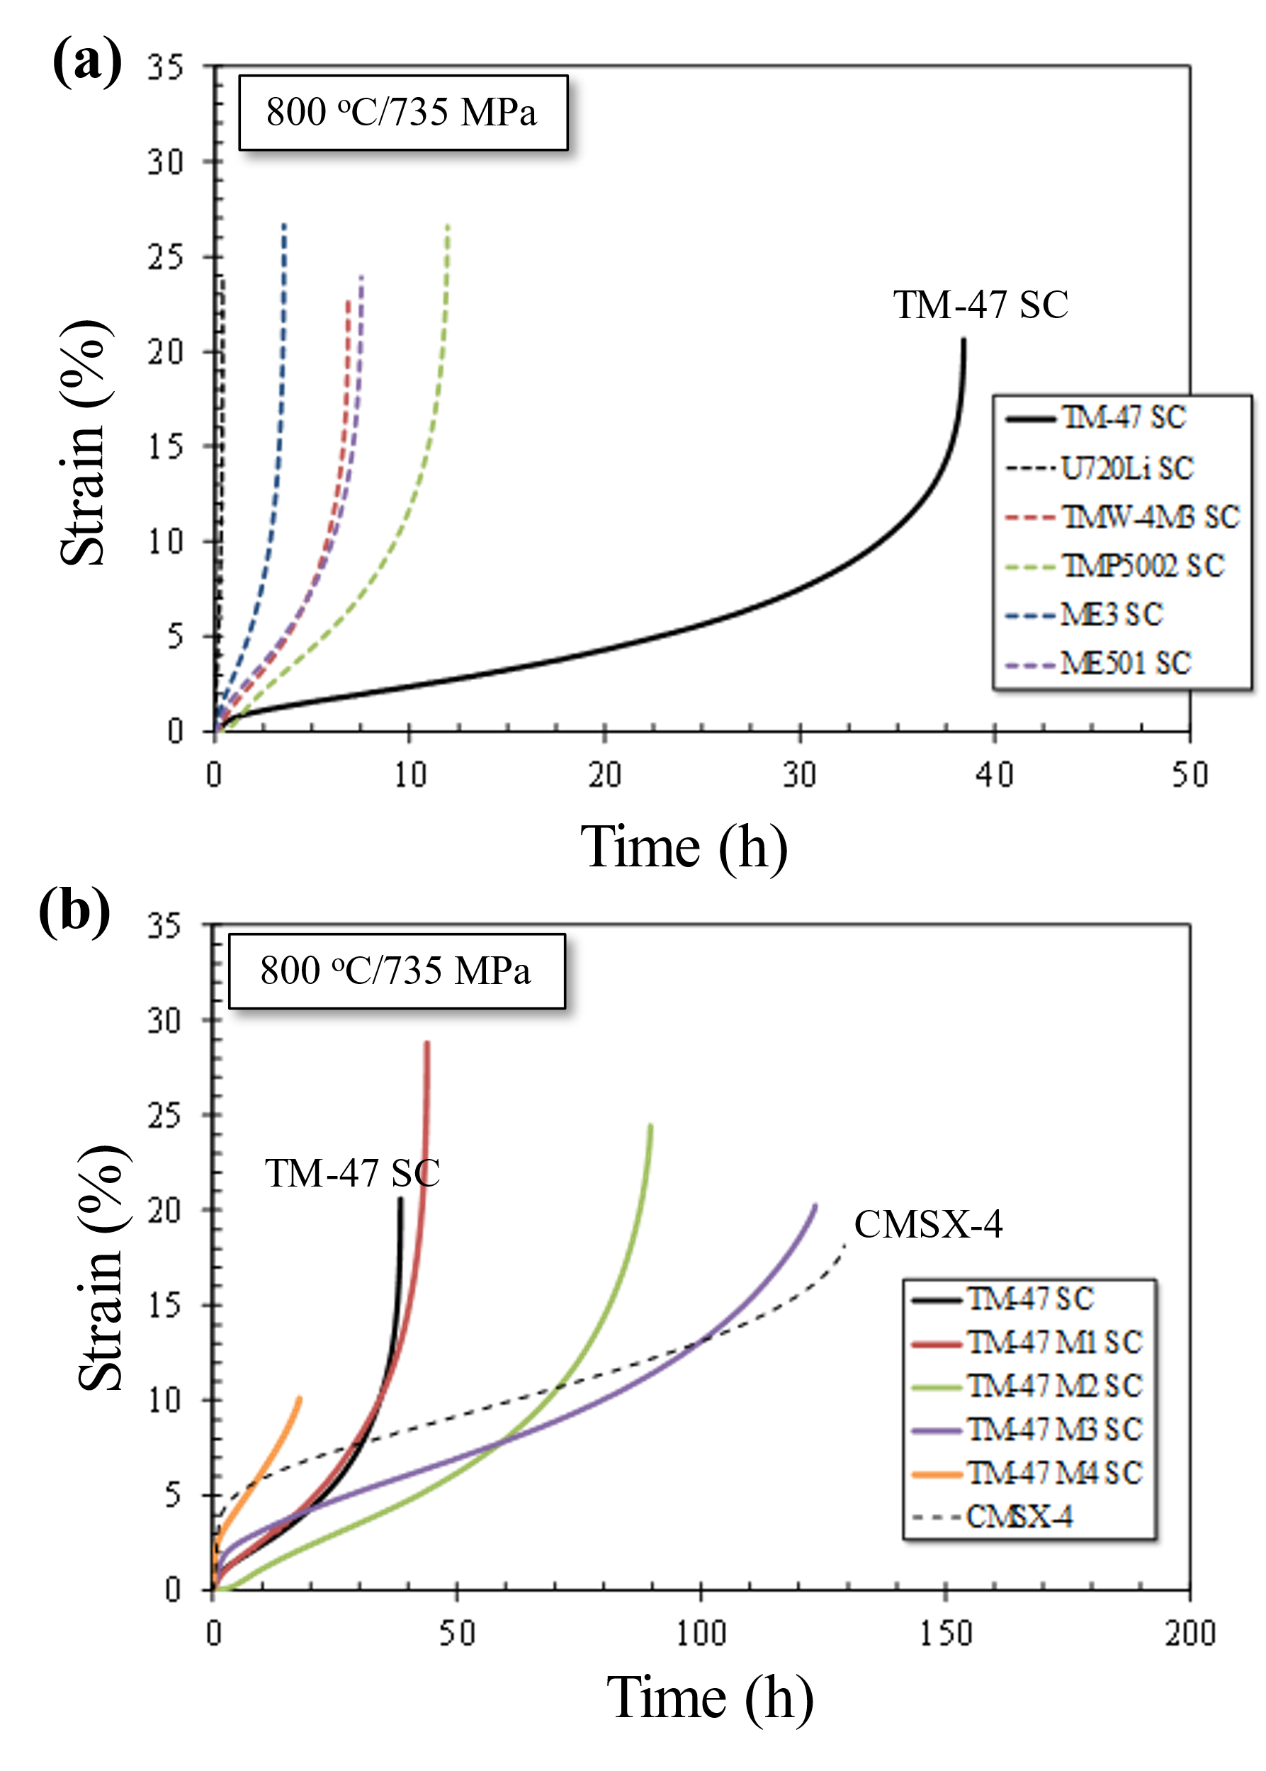
Figure 1 Creep curves of (a) single crystals having compositions of typical disk alloys and TM-47, and (b) single crystals having compositions of Ni-Co base alloys (TM-47 series) tested at 800 ºC and 735 MPa.

3.2 ガスアトマイズ粉末
図2にTM-47 MXシリーズ、ME3、およびME501のガスアトマイズ粉末のサイズ分布およびSEM写真を示す。図2（a）に示すように、TM-47 MXシリーズ合金のアトマイズ粉末のサイズは、Co-12.5wt.% Tiの添加量の増加に伴い低下することが分かった。これにより、例えば、TM-47 M2粉末は、ME3粉末の収率（サイズ：< 53 mm）である63.2%と比較して、12％以上高い収率である76.0%もの高い収率を示した。更に、図2（b）に示すように、得られた微細粉末は、高い球形度であることを確認した。HPディスク用アトマイズ粉末は通常セラミック介在物を除去するために<53 μmに分級されるため⁽¹⁾、このような収率向上は、ディスクの原料粉末コストの削減に大きく貢献すると考えられる。

3.2 P/M合金のミクロ組織と高温強度
図3は、時効したTM-47 MXシリーズ（P/M）のミクロ組織を示す。また、得られた粒径及びγ’体積率は表2に併記した。TM-47 MXシリーズの粒径は、29～35μmであった。また、体積率はCo-12.5wt.%Ti添加量の増加に伴い、僅かに増加傾向にあった。
図 4 (a) にTM-47 MX シリーズ合金の 725 ºC および 800 ºC における圧縮 0.2 % 耐力を示す。図に示すように、0.2 % 耐力は725 ºC および 800 ºCともに、Co-12.5wt.% Ti 添加量の増加に伴い大幅に増加し、約 20～30 % 添加量 (M1 および M2) でピーク値を示し、それ以上の添加で緩やかに低下した。更に、TM-47 M2 および M3 の 0.2 % 耐力は、ME3 の値よりも高く、ME501 の値よりも僅かに低い値を示した。本研究では、これら圧縮強度の結果に加え、別途取得した長時間時効下での相安定性、耐酸化性、及び SC モデル合金のクリープ特性を考慮し、TM-47 M2 をサブスケール製造の最終候補合金として選定した。
Figure 3 Typical microstructure of TM-47 series: (a) Inverse pole figures obtained by EBSD, (b) SEM images showing grains and pores, and (c) secondary and tertiary g’ precipitates within a grain.
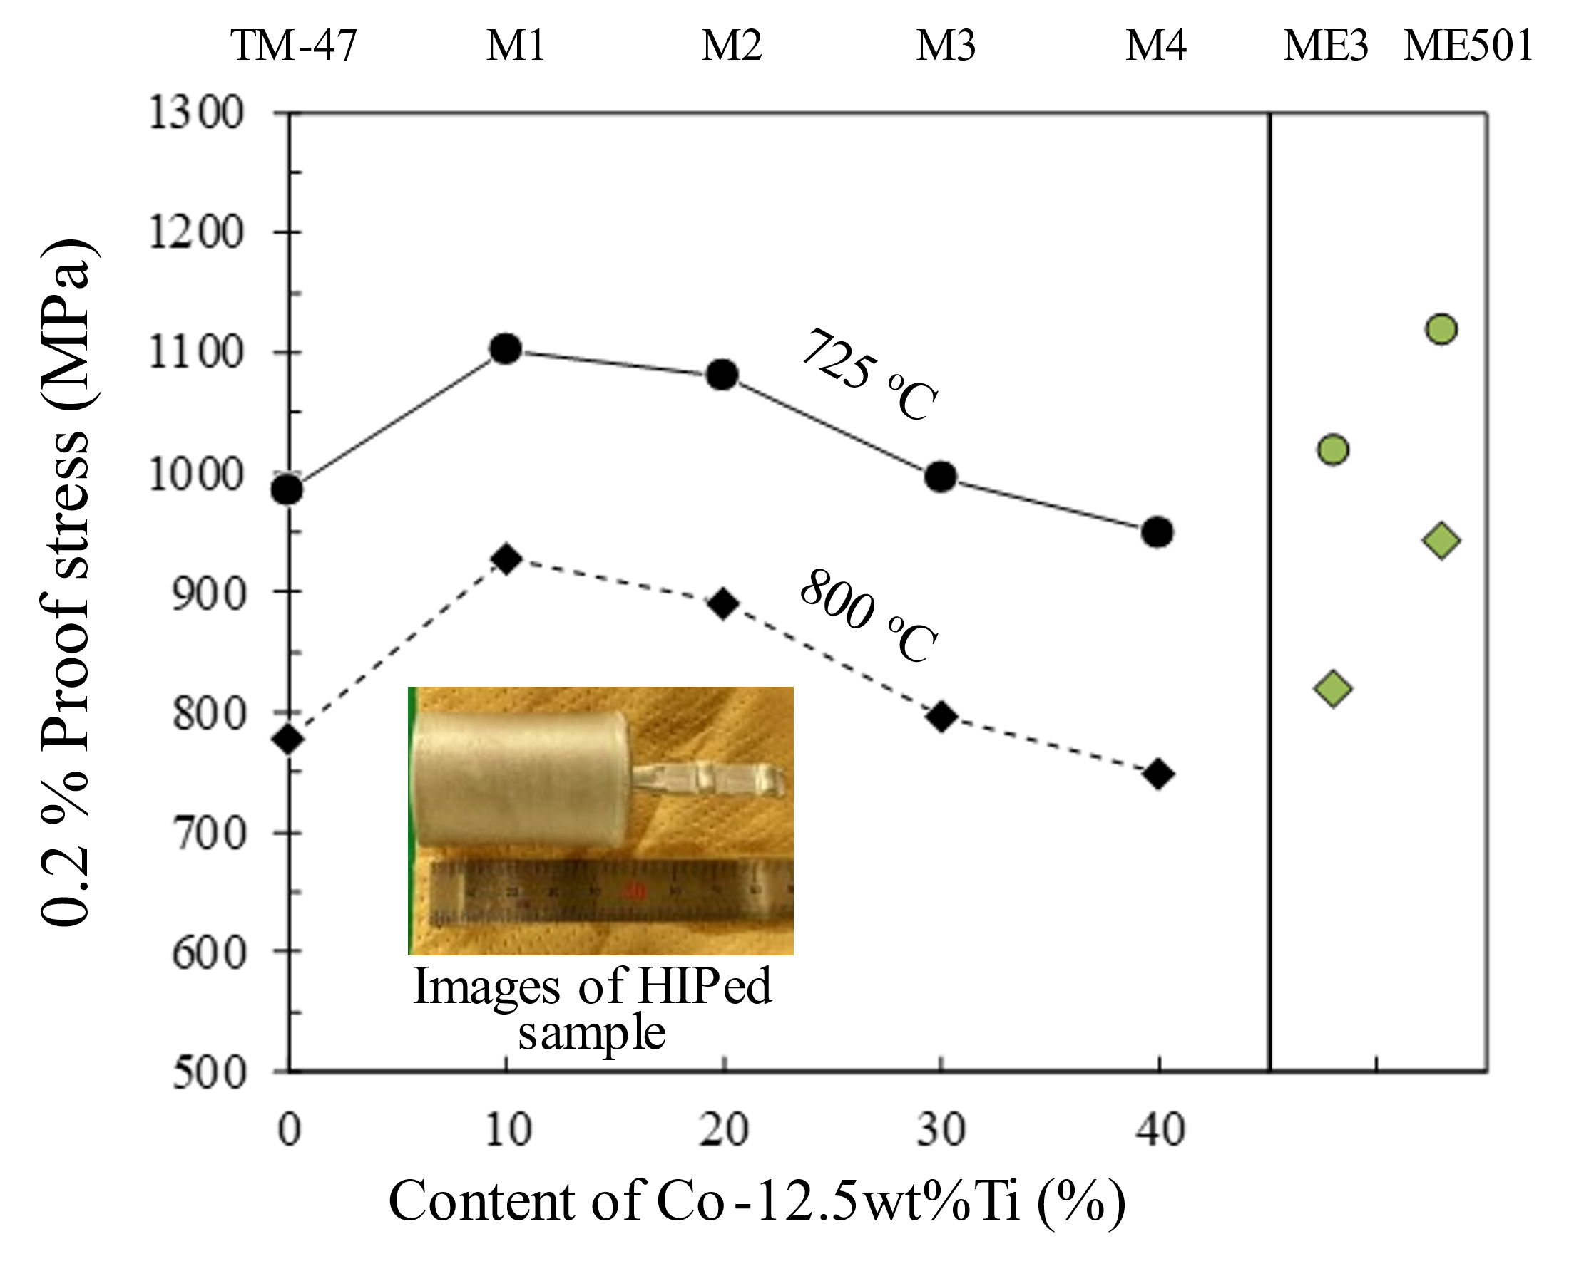
Figure 4 Compressive 0.2 % proof stresses of TM-47 series alloys, ME3 and ME501.

3.2 TM-47 M2合金のクリープ特性
図5（a）および（b）に2.3節で説明したC&Wルートで製造したTM-47 M2サブスケール試料の725ºC/630MPa条件における引張クリープ試験結果を示す。図5 (a)に示すように、TM-47 M2 (C&W)のクリープ寿命は、TMW-4M3のおよそ10倍値である2000時間を超える、極めて良好な結果が得られた。図5（b）は得られた0.2 %クリープ時間に基づいて推定した耐用温度を示している。比較のためP/Mルートで製造されたU720Li⁽⁵⁾、RR1000⁽¹⁵⁾、ME3⁽¹⁰⁾、ME501⁽²⁾、TMP-5002⁽⁵⁾、およびC&Wルートで製造された、TMW-4M3⁽⁴⁾の耐用温度も併せて示した。TM-47 M2はME501よりもわずかに低い0.2 %耐力であったにもかかわらず、その耐用温度は、比較した全合金の中で最高の値である760ºCを超える高い値を示した。以上の結果より、本研究で開発したTM-47 M2は、新規ディスク合金として極めて有望な合金であると結論づけられる。更に、図5（b）に示すように、Ni-Co基超合金であるTM-47 M2、TMP-5002、及びTMW-4M3は共通して、Ni基超合金に比べ高い耐用温度を示すことを確認した。これら結果は、Ni基超合金とCo基合金（Co-Co₃Ti合金）を融合した「Ni-Co基超合金」という新たな設計概念がLife-limited partsであるHPディスクにおいて重要な特性である0.2%クリープ時間の改善に極めて有用であることを改めて示唆するものである。

4. おわりに
本研究では、タービン翼用に開発されたCC Ni基超合金 TM-47 を基材とし、新たな Ni-Co 基ディスク超合金の設計を実施した。最終的に選定された TM-47 M2は、報告されているディスク超合金と比較し、優れたクリープ特性および耐用温度を示すことが実証された。今後はフルスケールの P/M ディスク製造を実施しTM-47 M2の引張クリープ特性を含む必要な機械的特性の評価を実施する予定である。

謝辞
本研究は，防衛装備庁が実施する安全保障技術研究推進制度（JPJ004596）（研究代表機関：株式会社IHI）の支援を受け実施した また、粉末作製を皆川和己博士および廣澤正志氏に、単結晶鋳造を高田裕治氏に、クリープ試験を湯山道也博士に、塑性加工プロセスを檜原高明氏、飯田一彦氏および小林正樹氏にご協力いただいた。ここに記して感謝の意を表します。
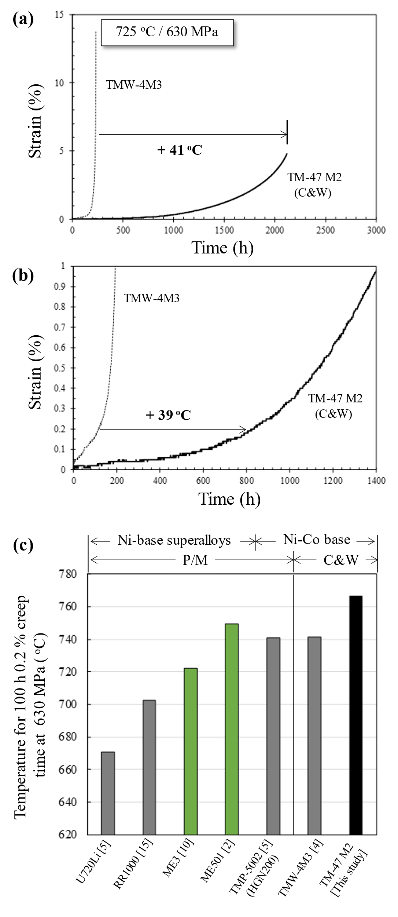
Figure 5 (a) Creep curves for TM-47 M2 (C&W) and TMW-4M3 tested at 725℃ / 630 MPa; (b) enlarged creep curves; (c) temperature capability (estimated based on 0.2% creep time at 630 MPa) for TM-47 M2 manufactured by C&W route and typical P/M alloys.
参 考 文 献
- D. Rice, P. Kantzos, B. Hann, J. Neumann, R. Helmink in Superalloys 2008, Seven Springs, Champion, PA, USA, p. 139-147.
- A. Powell, K. Bain, A. Wessman, D. Wei, T. Hanlon, D. Mourer, in Superalloys 2016, Seven Springs, Champion, PA, USA, p. 189-197.
- Y.F. Gu, H. Harada, C. Cui, D. Ping, A. Sato, J. Fujioka, Scripta Materialia, 55 (2006) 815-818.
- J. Fujioka, Y.F. Gu, T. Osada, C. Cui, T. Yokokawa, T. Kobayashi, H. Harada, T. Fukuda, A. Mitsuhashi, Proceedings of International Gas Turbine Congress 2015 Tokyo, (2015) 333-338.
- Y.F. Gu, T. Osada, T. Yokokawa, H. Harada, J. Fujioka, D. Nagahama, M. Okuno in Superalloys 2016, Seven Springs, Champion, PA, USA, p. 209-216.
- Y. Yuan, Y.F. Gu, T. Osada, Z.H. Zhong, T. Yokokawa, H. Harada, Scripta Materialia, 67 (2012) 137-140
- H. Harada, M. Yamazaki, Tetsu-to-Hagane, 65 (1979) 1059-1068.
- Y. Mori, K. Kawagishi, T. Osada, H. Harada, M. Yuyama, Y. Takata, M. Osawa, A. Ikeda, Metallurgical and Materials Transactions A, 51 (2020) 2020-2035.
- L. Wu, T. Osada, T. Yokokawa, Y. Chang, K. Kawagishi, Journal of Alloys and Compounds, 931 (2023) 167508.
- T.P. Gabb, P.T. Kantzos, K. O’Connor, Report NASA/TM 2002-211796, NASA Glenn Research Center, (2002)
- T. Yokokawa, H. Harada, Y. Mori, K. Kawagishi, Y. Koizumi, T.Kobayashi, M.Yuyama, S. Suzuki, in Superalloys 2016, Seven Springs, Champion, PA, USA, p. 123-130.
- K. Kawagishi, T. Yokokawa, T. Kobayashi, Y. Koizumi, M Sakamoto, Michinari Yuyama, H. Harada, I. Okuda, M. Taneike, H. Oguma in Superalloys 2016, Seven Springs, Champion, PA, USA, p. 115-122.
- S. Imano, T. Osada, T. Shibayama, A. Ota, H. Nishikawa, K. Kawagishi, Journal of the Gas Turbine Society of Japan, 50 (2022) 301-306.
- R. Tamura, T. Osada, K. Minagawa, T. Kohata, M. Hirosawa, K. Tsukada, K. Kawagishi, Materials & Design 198 (2021) 109290.
- A. Encinas-Oropesa et al. in Superalloys 2008, Seven Springs, Champion, PA, USA, p. 609-618.

